CARTA DE PATROCINIO Y ADHESIÓN

Yo, JUAN ENRIQUE MORANO CORNEJO, DIPUTADO, otorgo mi apoyo y patrocinio a la Iniciativa Juvenil de Ley “MODIFICACIÓN LEY N°20.422. LA IMPORTANCIA DE LA INCLUSIÓN A TEMPRANA EDAD” del equipo AikaVaihtaa perteneciente al Colegio Bautista Lois Hart de la ciudad de Antofagasta, conforme a su participación en el Torneo Delibera 2017, organizado por la Biblioteca del Congreso Nacional.

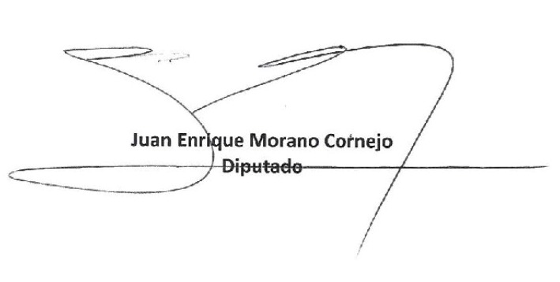

Punta Arenas, 9 de Junio del 2017

